# **INVITASJON PM GOLF 2023**

Romerike politidrettslag har gleden av å invitere til PM golf 2023 på Miklagard golfklubb 29-31 august.

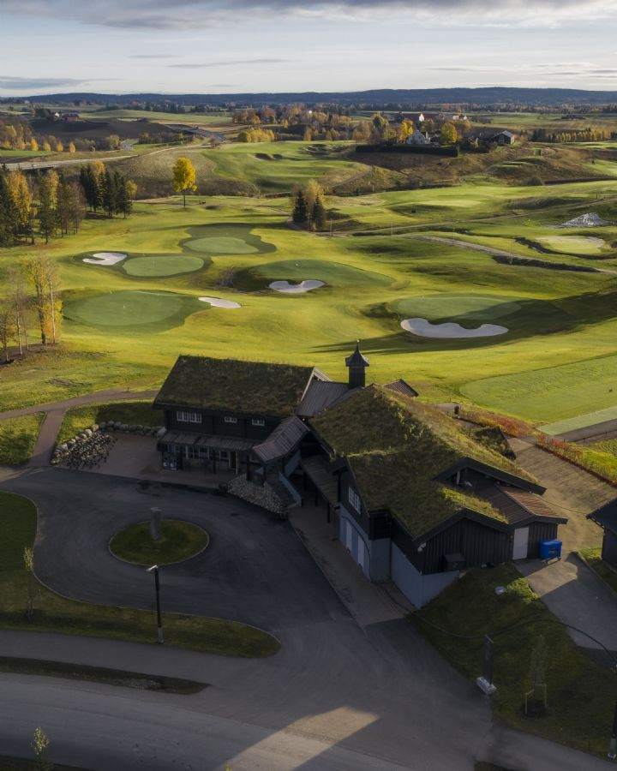

Miklagard golfklubb er en av Norges beste baner, og ligger på Kløfta i Ullensaker kommune. Miklagard er 30 minutters kjøretur fra Oslo, og 15 minutters kjøretur fra Gardermoen.

**Turneringsform:** Turneringsform, klasseinndeling og premiering skjer i henhold til

NPI`s statutter.(Vedlegg 1).

GDPR: Alle deltagere må levere personvernerklæringsskjema (GPDR) ved påmelding eller før konkurranse. (Vedlegg 2)

**Reisedekning NPI:** Se NPI´s reisedekning(vedlagt under) til politimesterskap, særlig ang. fly. Utøverne er selv ansvarlig for forsikring da NPI ikke dekker skader som oppstår under mesterskapet.

**Antall deltagere:** Maksimalt 100 deltagere. Dersom antall påmeldte overstiger 100, må de med høyeste HCP vike plass. Innbetalinger refunderes så snart endelig oversikt foreligger. Påmelding utover dette vil danne en reserve-liste, som tas i bruk, hvis deltagere trekker seg fra turneringen.

**Klasser: Herrer HC Spilleform**

HA 0-11,4 Brutto slag

HB 11,5-18,4 Netto slag

HC 18,5-36,0 Stableford

**Damer HC Spilleform**

DA 0-18,4 Brutto slag

DB 18,5-36,0 Stableford

**Startkontingent:** 150 kr

**Greenfee:** 700 kr for turneringsdagene onsdag og torsdag, totalt kr 1400, 400 kr for Texas Scramble på tirsdag. Dette inkluderer ballpyramide på driving range. Normal turneringsavgift er 1250 - 1400 kr per dag, så vi har fått en god pris av Miklagard.

**Samlet pris for 3 dager – 1.950 kr** inkludert startkontingent som betales inn på nevnte bankkonto. (se betaling)

**Bankett:** Banketten blir arrangert på Lily Country Club onsdag 30. august. Pris på banketten er 350 kr. Her blir det servering av burger og utdeling av premier osv. Skriv inn i vedlagt skjema om du ønsker å delta. Gi beskjed dersom du ønsker alternativ mat, eller har noen allergier.

**Overnatting:** Overnatting på Lily Country Club, som ligger rett ved siden av golfbanen. Prisen for enkeltrom er 1495 kr, og 1795 kr for dobbeltrom per natt. Prisen er inkludert frokost og inngang på Spa. Spa må bookes på forhånd. Spa bookes direkte til hotellet.

Vi har holdt av både enkeltrom og dobbeltrom, men bookingen må gjøres gjennom oss. Skriv derfor inn om du ønsker overnatting i påmeldingsskjema.

**Påmelding:** Påmelding til asmund.lysbakken@politiet.no. Mailen må inneholde navn, medlemsnummer, klasse, klubb, samt om man er ansatt/student/pensjonist. Skriv inn hvilke dager du skal delta, om du ønsker overnatting, og om du ønsker å delta på banketten.

**Påmeldingsfrist 07. juli.**

**Betaling:** Startkontingent, greenfee konkurransedager, greenfee Texas Scramble, overnatting og bankett betales samlet til konto

1286 30 73829

Innen påmeldingsfristen 07. juli. NB; merk betalingen med navn.

**Kontaktinfo:** Åsmund Lysbakken, tlf. 48602089, mail: asmund.lysbakken@politiet.no

**Prøvespill:** Banen er holdt av for prøvespill tirsdag 29. august hvor vi har en uformell Texas Scramble turnering for de som ønsker det.

**NB!** Meld på samlet lag (navn, medlemsnummer og ønsket start tid) til e-post: [morten.vestbo@politiet.no](mailto:morten.vestbo@politiet.no).

**REGLER FOR POLITI TEXAS SCRAMBLE**

4 personer på hvert lag.

Hvert lag kan ha to spillere med hcp under 9.9, men kun en av dem som er hcp under 4.5

A.        Alle deltagerne på laget spiller ut.

B.        Deretter velger man - kanskje ved hjelp av en kaptein på laget - den ballen man vil spille videre på. De øvrige spillerne henter sine baller, og alle spiller videre fra valgte posisjon.

C.        Dette gjentar seg til man har hullet ut.

Husk å markere den beste ballens posisjon med en pegg, slik at man spiller korrekt videre.

D.        Ballplassering over hele banen.

E.         Alle spillere i laget skal minst ha **to tellende** utslag som blir brukt.

F.         Stableford.

G.        Handicap tildeles laget ved å ta 10% av sammenlagt handicap.

Dere velger selv om dere vil delta og hvem dere vil ha på lag. Vi vil også være behjelpelig med å sette opp lag, dersom der er noen som mangler lagkamerater, ta kontakt med grenleder, eller har spørsmål vedrørende konkurransen.

**STATUTTER FOR REISEDEKNING**

1. NPI godkjenner reiseutgifter etter de til enhver tid gjeldende bestemmelser. «Politimesterskap – alminnelige bestemmelser» pkt. 7.
2. NPI godkjenner reiseutgifter for gjennomført reise for alle som **er** ansatt i Politiet eller studerer ved Politihøgskolen og medlem i et Politiidrettslag. Dette gjelder til alle Politimesterskap. Reiseutgifter beregnes etter billigste måte, det vil si at den til enhver tid billigste reisemåte legges til grunn for godkjennelsen, medregnet gruppe/midtukerabatt/grønne ruter m.v. Den enkelte er selv ansvarlig for utgifter for reiser som ikke gjennomføres pga egne forhold. **Egenandel er kr. 500,- pr. person.** Unntatt er studenter ved PHS som ikke betaler egenandel.
3. Styret vil avsette en pott til dekning av reiseutgifter for hvert PM. Potten vil bli satt ut fra budsjett og historiske data (snitt sum reisekostnader de siste år og antall deltagere) og sted for PM. Godkjente krav blir summert, prosent av avsatt pott beregnes og beregnet reisedekning utbetales **1. måned** etter PM. Studenter får reisedekning etter pkt. 2.
4. Hvert politiidrettslag **skal** ha en ansvarlig som koordinerer reisene til politimesterskapene. Politiidrettslagets leder eller reiseansvarlig **attesterer undertegnet reiseregningen som sendes inn senest 1 måned etter mesterskapet**. Reiseregning sendt for sent blir ikke behandlet. Bilag skal sendes elektronisk, som kvitteringer for fly, tog, buss, leiebil etc. Andre kvitteringer kan skannes. Sendes pr. mail til [kontor@politiidrett.no](mailto:kontor@politiidrett.no) hvor det attesteres i mailen.
5. **NPI’s styre definerer «billigste reisemåte»:**

* **Tjenestebil:** Hvis en tjenestereise kan falle sammen med et arrangement i politiidretten og tjenestebil kan benyttes, vil NPI unnlate å trekke egenandel i evt. andre reiseutlegg.
* **Egen bil:** NPI oppfordrer til bruk av egen bil hvor dette er mulig. Dette er en gunstig løsning både for bileier og NPI, selv om NPIs satser synes lave. Kr 1,20 pr km og kr 0,80 pr km pr passasjer. Hvis man kjører 4 personer i en bil på strekningen Oslo - Trondheim t/r (ca. 1000 km) vil godtgjørelse til bileieren bli kr. 1.600 etter at **egenandel på kr. 500.- pr. person er trukket.**  
  Husk: Passasjerene skal betale sin egenandel til bileier, dvs bileier får dekket kr. 3.100,-.
* **Leiebil:** Leiebil kan leies hvis egen bil ikke kan benyttes og det ikke er andre muligheter for transport til og fra bestemmelsesstedet. NPI’s forretningsfører **skal** kontaktes for godkjennelse.
* **Minibuss:** Minibuss kan leies evt. lånes i markedet til svært ulike priser. Hvis en "sponsor" låner bort en minibuss til en idrettsreise, dekker NPI bussens driftsutgifter og evt. bom og ferjebilletter uten at egenandel blir trukket (Minimum fire personer i bussen). Hvis bussen leies i et utleiefirma på vanlig måte, **skal** dette godkjennes av forretningsfører. (Minimum 6 personer i 9 seter og 10 personer i 16 seter). NPI dekker **ikke** egenandel for eventuelle skader på leiebil eller leid minibuss.
* **Turistbuss:** Hvis mange utøvere skal reise samtidig fra samme distrikt eller område bør fellesreise foretas med innleid turistbuss m/sjåfør. Et minimumstall av reisende bør da være 25 - 30 personer. I slike tilfeller **skal** NPI’s forretningsfører kontaktes for godkjennelse.
* **Tog/buss:** NPI godkjenenr utlegg til tog/buss, også til/fra flyplass.
* **Taxi:** **NPI godkjenner taxi kun etter billigste reisemåte**, dvs buss/tog sats. Maxitaxi kan benyttes hvis denne utgiften er i nærheten av billigste reisemåte.
* **Fly:** NPI godkjenner flyreise inntil fastsatt sum på lange reisestrekning. (Over 500 km en vei). Hvis tvil foreligger om "lang reisestrekning" - ta kontakt med NPIs forretningsfører. Fastsatt sum tur/retur for fly er maks kr. 2000,- for direktefly Sør-Norge og kr 3000,- for direktefly fra Nord-Norge og fly i Sør-Norge med mellomlanding. Spesialbagasje dekkes. Alle flybilletter **skal** bestilles som sportsreise. (Kan avbestilles/endres inntil en dag før avreise.) De som ikke er medlem i et forbund som har avtale om sportsreise, skal kontakte Bennet centrum.gruppe for bestilling (reservering) av flybilletter på tlf. 37257325 eller mail [centrum.gruppe@bennettnorway.no](mailto:centrum.gruppe@bennettnorway.no). Oppgi at det gjelder Norges Politiidrettsforbund. **Ved kanselering av PM vil kun kanseleringskostnaden til Bennet dekkes uansett billett-type/flyselskap.**

Parkering ved flyplass dekkes i utgangspunktet ikke. Forretningsfører **skal** kontaktes for en eventuell godkjennelse.

* **Husk:** NPI godkjenner kun "billigste reisemåte **dvs. lavpris på alle "godkjente" flyreiser**. Hvis flyreise blir valgt på "korte" reiseavstander dekkes reisen etter NORWAY Buss-ekspress' (eller tog) takster inkl. rabattordninger og med fratrekk av NPIs egenandel.

Hvis det foreligger spesielle tilfeller utover det som er nevnt over, kan det rettes en søknad til NPI ved styret om dekning av reiseutgifter.

#### Statutter for PM golf. Vedlegg 2

**1. Generelle bestemmelser.**

**1.1 Deltakelse.**

Alle som fyller betingelsene i NPI’s lov § 17 kan delta i mesterskapet.

**2. Spilleregler.**

**2.1** Politimesterskapet (PM) golf spilles etter spilleregler fastsatt av Norges Golfforbund, sammen med NPIs statutter for PM golf.

Mesterskapet bør fortrinnsvis arrangeres i spillersesongen juni - august

**2.2** Mesterskapet spilles som 36 hull slagkonkurranse over to dager.

**3.** **Klasser.**

* 1. **Mesterskapet spilles i følgende klasser:**

Herrer  
 **Klasse Handicap Spilleform**  
 HA 0 – 11,4 Brutto slagkonkurranse  
 HB 11,5 - 18,4 Netto ”

HC 18,5 - 36,0 Stableford

Damer  
 Klasse Handicap Spilleform  
 DA 0 – 18,4 Brutto slagkonkurranse  
 DB 18,5 – 36,0 Stableford

**3.2**

Mesterskapet spilles fra gult utslagssted for alle i klasse: Herrer

Mesterskapet spilles fra rødt utslagssted for alle i klasse: Damer

**Ved Stableford, spilles det med ¾ av offisielt handicap.**

Deltagere i klasse HA skal spille sammen. Arrangøren bør tilstrebe at alle klassene blir gjennomført på denne måten. Ved særskilte individuelle behov, kan arrangøren fravike dette kravet.

Resultatet av første dag danner startlisten for dag to, slik at vi får ”leder-ball” i alle klasser.

**3.3**

Ved likt resultat på første plass avgjøres dette med omspill på de hull arrangøren bestemmer. Ved øvrig lik score avgjøres resultatet av best siste 18, deretter siste 9, 6, 3 og siste hull.

Ved likt resultat i stableford, går spillere med lavere handikap foran spillere med høyere handikap. Ved fortsatt lik score, best siste 18, 9, 6, 3 og siste hull.

**3.4**

En damespiller med spesielt lavt handicap kan spille og delta i klasse HA. Det er arrangøren sammen med grenleder golf som i hvert enkelt tilfelle gir invitasjonen til dette. Hvis spilleren takker positivt til invitasjonen, er vedkommende med på konkurransen i klasse HA på lik linje som øvrige – utslag fra gul tee.

Invitert spiller er kun med i en klasse.

**3.5**

Turneringen avvikles som en shot-gun start, hvis ikke noe annet er bestemt av arrangør og grenleder golf.

## Påmelding

## 4.1

Påmeldingen må være arrangøren i hende senest innen påmeldingsfristen. Ansvaret for påmeldingen og riktigheten av opplysninger i påmeldingen hviler på spilleren.

Dersom antall påmeldte er større enn arrangørens kapasitet, må spillere med høyest handicap vike plass. Beslutning om dette tas av arrangør. Startkontingenten er en del av påmeldingen, og må være betalt innen fristen som er oppgitt av arrangør.

**4.2**

Av totalt antall deltakere, skal det minimum reserveres 18 deltakerplasser til hvert kjønn. Pkt. 4.1 2. ledd, trer først i kraft når deltakelsen er større enn dette.

**4.3**

I forhold til logistikk og tidsbegrensing på banen har mesterskapet en begrensing på maksimalt 100 deltagere. Påmelding utover dette vil danne en reserve-liste, som tas i bruk, hvis deltagere trekker seg fra turneringen. Alle ansatte i politietaten og politihøgskolestudenter har deltagerrett før pensjonister. Deretter gjelder spillere med lavere handicap går foran spillere med høyere. Spillere med lavere handicap går foran spillere med høyere. Spillere påmeldt innen påmeldingsfrist går foran spillere som er etteranmeldt.

**5. Premiering**

**5.1** Det deles ut medaljertil de tre spillerne i klassene herrer og damer som har færrest slag, forutsatt at fire eller flere utøvere deltok i øvelsen. Ved få

deltagere i en klasse, vil det deles ut medaljer i alternativ klasse som arrangøren og grenleder bestemmer, forutsatt at deltagelsen er fire eller flere.

For at mesterskapet skal godkjennes som mesterskap, må det starte minst 3 deltagere i de enkelte mesterskapsøvelsene, jfr reglene i ”Politimesterskap – alminnelige bestemmelser” pkt. 6.

**5.2** Hvis det er mindre enn tre deltagere i en klasse, vil klassen strykes og de påmeldte vil bli overført i klassen arrangøren bestemmer i samråd med Grenleder.

**5.3** Innen hver klasse og øvelse premieres minst 1/3 av de startende.

Arrangøren kan alternativt velge en løsning med å gi en premie til alle startende i mesterskapet totalt sett.

Arrangøren kan også velge en kombinasjon av de to løsninger, men premiering skal ligge på et økonomisk forsvarlig nivå.

Premienes verdi bør stå i et rimelig forhold til innkomne startkontingenter.

1. **Politidirektørens pokal**

**6.1** Politidirektørens pokal utdeles i henhold til gjeldende retningslinjer som er vedtatt av NPIs styre.

1. **Terminliste PM Golf**

**7.1** NPIs styre har – i samarbeid med grenledere for golf – ansvar for å finne arrangør av PM, samt beramme tid og sted for arrangementet.

**8.0 Forsikring:**

**8.1** Norges Politiidrettsforbund har ingen forsikringsordning for sine idrettskonkurranser.

Den enkelte utøver må selv ordne med egen forsikring.

Revidert 27/03/202023

**Vedlegg 1**

**GDPR**

**Erklæring om bruk av personopplysninger i forbindelse med**

**NPI’s Politimesterskap**

|  |  |
| --- | --- |
| Politiidrettslag: |  |
| Politimesterskap: |  |

"Jeg godkjenner herved at mine personlige opplysninger (samlet av den respektive medlemsforening) blir registrert, lagret, behandlet og utnyttet i den grad det kan være absolutt nødvendig og utelukkende med henblikk på administrativ behandling, samt eventuell kommunikasjon og informasjon innenfor rammen av ovennevnte Politimesterskap.

Videre gir jeg herved mitt samtykke til at mine personlige data blir overført til Norges Politiidrettsforbund (NPI) og arrangøren av dette PM.

Jeg er også enig i at mine personopplysninger (navn, politiidrettslag og resultat) blir offentlig tilgjengelig på Facebook, internett eller i publikasjoner utgitt av NPI og dets medlemsforeninger.

Jeg er også enig i at fotografier / filmopptak som er tatt før, under og etter arrangementet, kan brukes av NPI.

**Hvis jeg ikke ønsker personopplysninger/foto/film offentlig tilgjengelig, tar jeg forbehold om dette under.**

|  |  |  |  |  |
| --- | --- | --- | --- | --- |
| **Fornavn** | **Etternavn** | **Dato** | **Forbehold offentlig** | **Sign** |
|  |  |  |  |  |
|  |  |  |  |  |
|  |  |  |  |  |
|  |  |  |  |  |
|  |  |  |  |  |
|  |  |  |  |  |
|  |  |  |  |  |
|  |  |  |  |  |
|  |  |  |  |  |
|  |  |  |  |  |
|  |  |  |  |  |
|  |  |  |  |  |
|  |  |  |  |  |
|  |  |  |  |  |
|  |  |  |  |  |